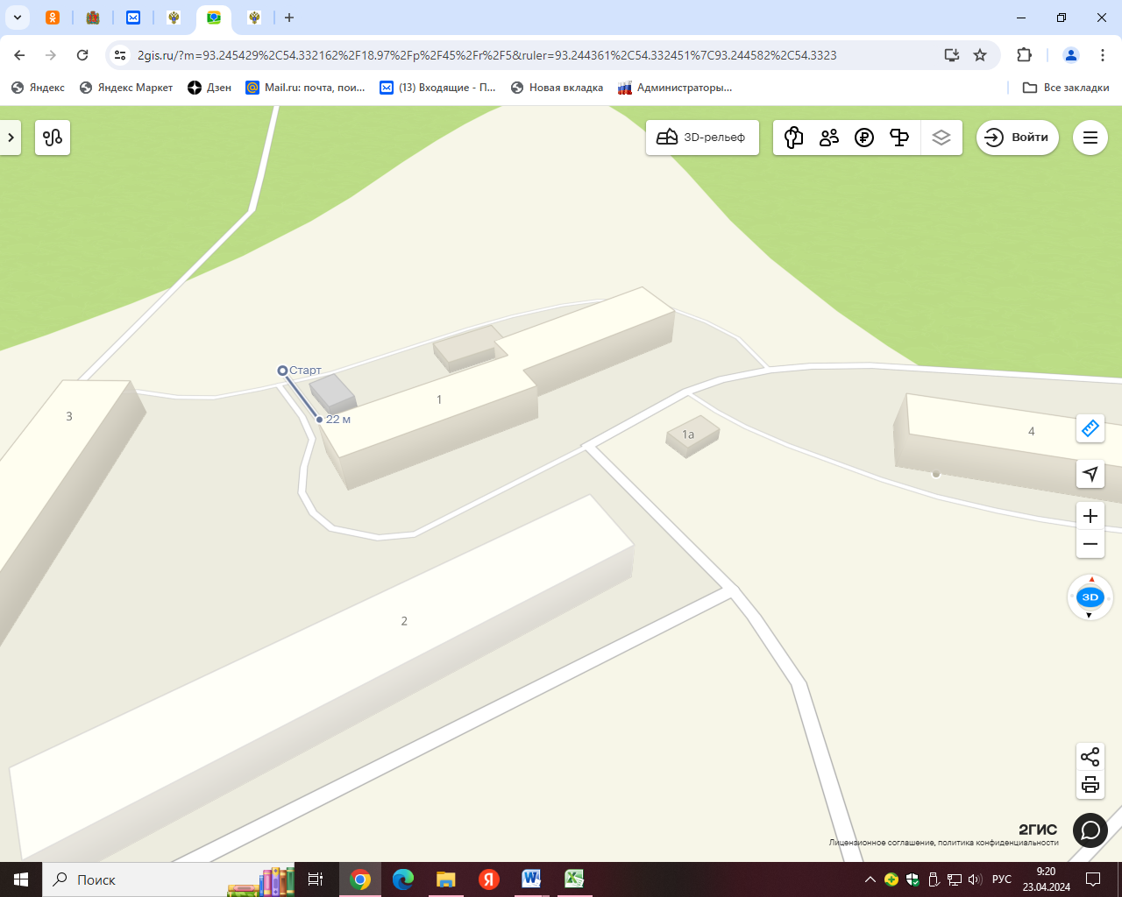Место расположения: РФ, Красноярский край Курагинский район , п. Краснокаменск, м/н. Южный,д.1,

Расстояние до ближайшего жилого дома: 22м.